2012年5月21日早朝、ラオスにおいて部分日食を見ることができます。日食とは、太陽の手前を月が横切るために、太陽の一部または全部が月によって隠される現象です。

＜やってはいけないこと！＞
- 肉眼で直接太陽を見る（数秒でも危険）
- 望遠鏡や双眼鏡を通して太陽を見る
- 色つき下敷きやフィルムの切れ端、すすを付けたガラス板を通して太陽を見る
- サングラスやゴーグルを通して太陽を見る

＜安全・手軽な観測方法＞
- ピンホールを利用する
厚紙などに小さな穴を開けて、日食中の太陽の光を当てます。すると、穴を通って影の中に映った太陽の光が、欠けた太陽の形になっています。これは、ピンホールカメラの原理です。
- 木漏れ日を見る
木もれ日も、ピンホールと同じ原理で、葉の間を通ったそれぞれの光が太陽の形になります。
- 手鏡で映す
大きさが10センチ程度までの鏡で太陽の光を反射させ、反射させた光を建物の壁などに映します。壁からは、鏡の大きさの約200倍以上離れてください。（鏡の大きさが10cmなら、壁からは20m以上離れる必要があります。）

Vientiane
緯度:17.9606° 経度:102.6096° 標高: 0.0 m 標準時:UT+7h
日時 |  | 方向角[°] |  |  | 太陽[°] |  | 視半径[″] |  |  | かける割合 |  | その他
年月日 | 時刻 | 北極 | 極頂 | 天頂 | 高度 | 方位 | 太陽 | 月 | 角距離 | 食分 | 面積比 | 備考
2012/05/21 | 5:34:54 | 72 | -70 | 143 | -0.2 | 68.4 | 948 | 883 | 801 | 0.543 | 0.430 | 日の出
2012/05/21 | 5:40:00 | 73 | -71 | 144 | 0.7 | 68.8 | 948 | 883 | 953 | 0.463 | 0.343
2012/05/21 | 6:00:00 | 74 | -73 | 146 | 4.9 | 70.3 | 948 | 884 | 1536 | 0.156 | 0.071
2012/05/21 | 6:10:28 | 74 | -73 | 147 | 7.2 | 71.0 | 948 | 885 | 1833 | 0.000 | 0.000 | 食の終り
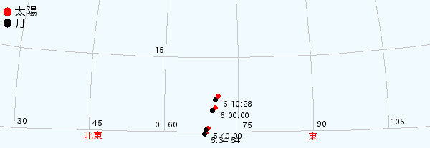
Luang Prabang
緯度:19.8924° 経度:102.1385° 標高: 0.0 m 標準時:UT+7h
日時 |  | 方向角[°] |  |  | 太陽[°] |  | 視半径[″] |  |  | かける割合 |  | その他
年月日 | 時刻 | 北極 | 極頂 | 天頂 | 高度 | 方位 | 太陽 | 月 | 角距離 | 食分 | 面積比 | 備考
2012/05/21 | 5:33:31 | 79 | -68 | 148 | -0.2 | 68.1 | 948 | 883 | 697 | 0.598 | 0.491 | 日の出
2012/05/21 | 5:40:00 | 79 | -69 | 148 | 1.0 | 68.7 | 948 | 883 | 891 | 0.496 | 0.378
2012/05/21 | 6:00:00 | 77 | -71 | 148 | 5.1 | 70.3 | 948 | 884 | 1475 | 0.189 | 0.094
2012/05/21 | 6:12:37 | 77 | -72 | 148 | 7.9 | 71.2 | 948 | 885 | 1833 | 0.000 | 0.000 | 食の終り
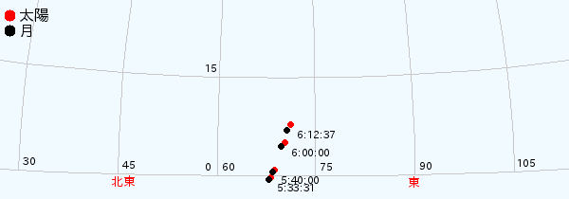

Oudomxay
緯度:20.6868° 経度:101.9888° 標高: 0.0 m 標準時:UT+7h
日時 |  | 方向角[°] |  |  | 太陽[°] |  | 視半径[″] |  |  | かける割合 |  | その他
年月日 | 時刻 | 北極 | 極頂 | 天頂 | 高度 | 方位 | 太陽 | 月 | 角距離 | 食分 | 面積比 | 備考
2012/05/21 | 5:32:45 | 83 | -68 | 150 | -0.2 | 68.0 | 948 | 883 | 652 | 0.622 | 0.518 | 日の出
2012/05/21 | 5:40:00 | 81 | -68 | 149 | 1.1 | 68.6 | 948 | 883 | 868 | 0.508 | 0.392
2012/05/21 | 6:00:00 | 79 | -70 | 148 | 5.3 | 70.3 | 948 | 885 | 1451 | 0.201 | 0.103
2012/05/21 | 6:13:29 | 78 | -71 | 149 | 8.2 | 71.4 | 948 | 885 | 1833 | 0.000 | 0.000 | 食の終り
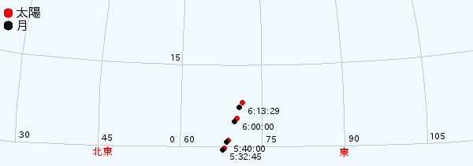

Savannakhet
緯度:16.5639° 経度:104.7515° 標高: 0.0 m 標準時:UT+7h
日時 |  | 方向角[°] |  |  | 太陽[°] |  | 視半径[″] |  |  | かける割合 |  | その他
年月日 | 時刻 | 北極 | 極頂 | 天頂 | 高度 | 方位 | 太陽 | 月 | 角距離 | 食分 | 面積比 | 備考
2012/05/21 | 5:28:38 | 64 | -72 | 136 | -0.2 | 68.6 | 948 | 883 | 691 | 0.602 | 0.495 | 日の出
2012/05/21 | 5:40:00 | 68 | -73 | 141 | 2.0 | 69.4 | 948 | 884 | 1022 | 0.427 | 0.306
2012/05/21 | 6:00:00 | 70 | -75 | 145 | 6.3 | 70.7 | 948 | 885 | 1594 | 0.126 | 0.052
2012/05/21 | 6:08:34 | 71 | -75 | 146 | 8.2 | 71.2 | 948 | 885 | 1833 | 0.000 | 0.000 | 食の終り
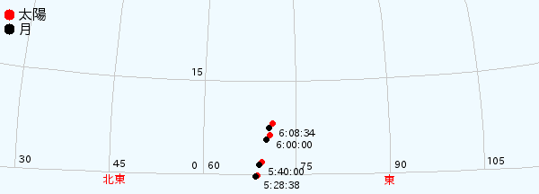

Pakse
緯度:15.1142° 経度:105.8212° 標高: 0.0 m 標準時:UT+7h
日時 |  | 方向角[°] |  |  | 太陽[°] |  | 視半径[″] |  |  | かける割合 |  | その他
年月日 | 時刻 | 北極 | 極頂 | 天頂 | 高度 | 方位 | 太陽 | 月 | 角距離 | 食分 | 面積比 | 備考
2012/05/21 | 5:26:42 | 57 | -74 | 131 | -0.2 | 68.8 | 948 | 883 | 705 | 0.594 | 0.486 | 日の出
2012/05/21 | 5:40:00 | 64 | -75 | 138 | 2.4 | 69.6 | 948 | 884 | 1085 | 0.394 | 0.273
2012/05/21 | 6:00:00 | 67 | -76 | 144 | 6.8 | 70.8 | 948 | 885 | 1648 | 0.097 | 0.035
2012/05/21 | 6:06:42 | 68 | -77 | 145 | 8.3 | 71.2 | 948 | 885 | 1833 | 0.000 | 0.000 | 食の終り
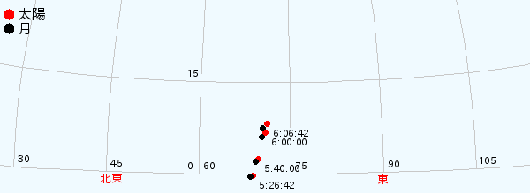

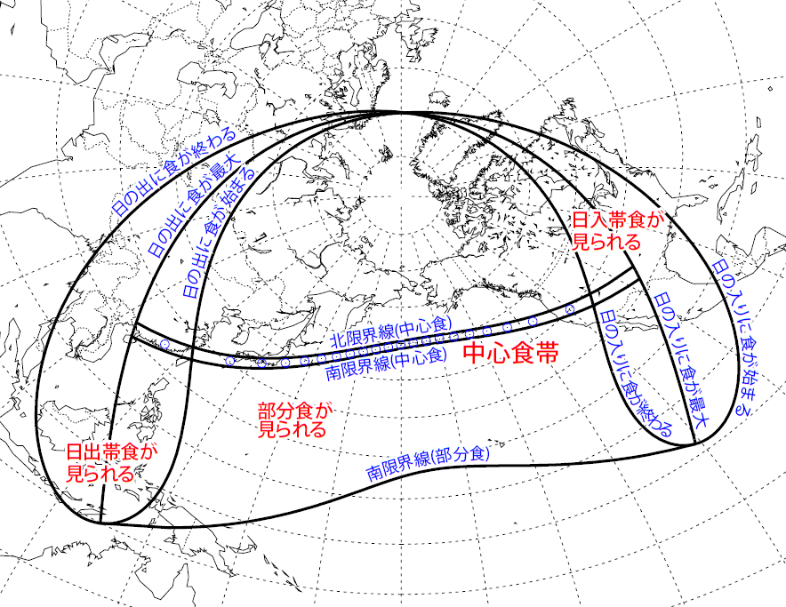

Source: 日本国立天文台
http://naojcamp.mtk.nao.ac.jp/phenomena/20120521/

สุริยุปราคา 日食 http://th.wikipedia.org/wiki/%E0%B8%AA%E0%B8%B8%E0%B8%A3%E0%B8%B4%E0%B8%A2%E0%B8%B8%E0%B8%9B%E0%B8%A3%E0%B8%B2%E0%B8%84%E0%B8%B2

สุริยุปราคา หรือ สุริยคราส เป็นปรากฏการณ์ธรรมชาติ เกิดขึ้นเมื่อดวงอาทิตย์ ดวงจันทร์ และโลก โคจรมาเรียงอยู่ในแนวเดียวกันโดยมีดวงจันทร์อยู่ตรงกลาง เกิดขึ้นเฉพาะในวันที่ดวงจันทร์มีดิถีตรงกับจันทร์ดับ เมื่อสังเกตจากพื้นโลกจะเห็นดวงจันทร์เคลื่อนเข้ามาบดบังดวงอาทิตย์ โดยอาจบังมิดหมดทั้งดวงหรือบางส่วนก็ได้ ในแต่ละปีสามารถเกิดสุริยุปราคาบนโลกได้อย่างน้อย 2 ครั้ง สูงสุดไม่เกิน 5 ครั้ง ในจำนวนนี้อาจไม่มีสุริยุปราคาเต็มดวงเลยแม้แต่ครั้งเดียว หรืออย่างมากไม่เกิน 2 ครั้ง โอกาสที่จะได้เห็นสุริยุปราคาเต็มดวงสำหรับสถานที่ใดสถานที่หนึ่งบนพื้นโลกนั้นค่อนข้างยาก เนื่องจากสุริยุปราคาเต็มดวงแต่ละครั้งจะเกิดในบริเวณแคบ ๆ ภายในแถบที่เงามืดของดวงจันทร์พาดผ่านเท่านั้น

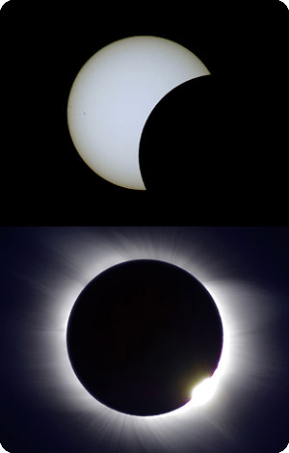
ชนิดของสุริยุปราคา 日食の種類
สุริยุปราคามี 4 ชนิด ได้แก่

- สุริยุปราคาเต็มดวง (total eclipse) : ดวงจันทร์บังดวงอาทิตย์หมดทั้งดวง
- สุริยุปราคาบางส่วน (partial eclipse) : มีเพียงบางส่วนของดวงอาทิตย์เท่านั้นที่ถูกบัง
- สุริยุปราคาวงแหวน (annular eclipse) : ดวงอาทิตย์มีลักษณะเป็นวงแหวน เกิดเมื่อดวงจันทร์อยู่ในตำแหน่งที่ห่างไกลจากโลก ดวงจันทร์จึงปรากฏเล็กกว่าดวงอาทิตย์
- สุริยุปราคาผสม (hybrid eclipse) : ความโค้งของโลกทำให้สุริยุปราคาคราวเดียวกันกลายเป็นแบบผสมได้ คือ บางส่วนของแนวคราสเห็นสุริยุปราคาเต็มดวง ที่เหลือเห็นสุริยุปราคาวงแหวน บริเวณที่เห็นสุริยุปราคาเต็มดวงเป็นส่วนที่อยู่ใกล้ดวงจันทร์มากกว่า

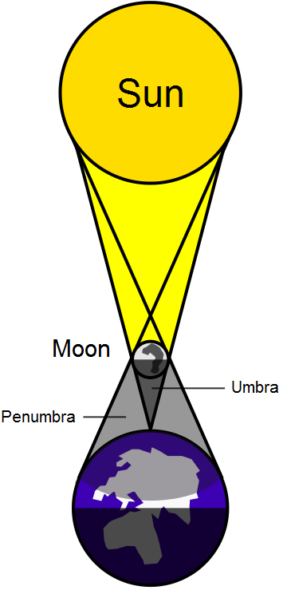
สุริยุปราคาจัดเป็นอุปราคาประเภทหนึ่ง เกิดขึ้นเฉพาะในวันที่ดวงจันทร์มีดิถีตรงกับจันทร์ดับ
การที่ขนาดของดวงอาทิตย์กับดวงจันทร์เกือบจะเท่ากันถือเป็นเหตุบังเอิญ ดวงอาทิตย์มีระยะห่างเฉลี่ยจากโลกไกลกว่าดวงจันทร์ประมาณ 390 เท่า และเส้นผ่านศูนย์กลางของดวงอาทิตย์ก็ใหญ่กว่าเส้นผ่านศูนย์กลางของดวงจันทร์ประมาณ 400 เท่า ตัวเลขทั้งสองนี้ซึ่งไม่ต่างกันมาก ทำให้ดวงอาทิตย์กับดวงจันทร์มีขนาดใกล้เคียงกันเมื่อมองจากโลก คือปรากฏด้วยขนาดเชิงมุมราว 0.5 องศา

แผนภาพทางขวาแสดงให้เห็นการเรียงตัวกันของดวงอาทิตย์ ดวงจันทร์ และโลก ระหว่างการเกิดสุริยุปราคา บริเวณสีเทาเข้มใต้ดวงจันทร์คือเขตเงามืด ซึ่งดวงอาทิตย์จะถูกดวงจันทร์บดบังไปทั้งดวง บริเวณเล็ก ๆ ที่เงามืดทาบกับผิวโลกคือจุดที่สามารถมองเห็นสุริยุปราคาเต็มดวงได้ บริเวณสีเทาอ่อนที่กว้างกว่าคือเขตเงามัว ซึ่งจะสังเกตเห็นสุริยุปราคาบางส่วน

การสังเกตสุริยุปราคา 日食の観察(観察の注意事項)
การมองดวงอาทิตย์ด้วยตาเปล่าไม่ว่าจะมองในเวลาใดก็ตามส่งผลเสียต่อดวงตา แม้แต่มองดวงอาทิตย์ขณะเกิดสุริยุปราคา แต่สุริยุปราคาก็เป็นปรากฏการณ์ธรรมชาติที่น่าสนใจและศึกษาอย่างมาก การใช้อุปกรณ์ช่วยในการมอง เช่นกล้องสองตาหรือกล้องโทรทรรศน์ ก็ยิ่งทำให้เป็นอันตรายมากยิ่งขึ้นไปอีก
ดังนั้นการดูดวงอาทิตย์จึงต้องอาศัยอุปกรณ์ช่วยกรองรังสีบางชนิดที่จะเข้าสู่ดวงตา การใช้แว่นกันแดดในการมองเป็นวิธีการที่ไม่ถูกต้อง เพราะไม่สามารถป้องกันสิ่งที่เป็นอันตราย รวมทั้งรังสีอินฟราเรดที่มองไม่เห็นซึ่งจะเป็นอันตรายต่อเรตินาได้ การสังเกตจำเป็นต้องใช้อุปกรณ์ที่ทำมาโดยเฉพาะ จึงจะสามารถมองดูดวงอาทิตย์ได้ตรง ๆ
การสังเกตที่ปลอดภัยมากที่สุด คือการฉายแสงจากดวงอาทิตย์ผ่านอุปกรณ์อื่น เช่น กล้องสองตา หรือกล้องโทรทรรศน์ แล้วใช้กระดาษสีขาวมารองรับแสงนั้น จากนั้นมองภาพจากกระดาษที่รับแสง แต่การทำเช่นนี้ต้องมั่นใจว่าไม่มีใครมองผ่านอุปกรณ์นั้นโดยตรง ไม่เช่นนั้นจะทำอันตรายต่อดวงตาของคนนั้นอย่างมาก โดยเฉพาะถ้ามีเด็กอยู่บริเวณนั้นต้องได้รับการดูแลเป็นพิเศษ

